N.° 836.
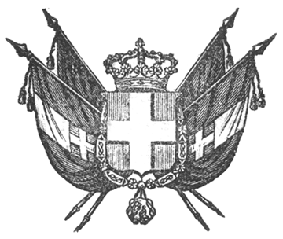

VITTORIO EMANUELE II
re di sardegna, di cipro e di gerusalemme,
duca di savoia e di genova, ecc. ecc.,
principe di piemonte, ecc. ecc. ecc.

Il Senato e la Camera dei Deputati hanno approvato;
Noi abbiamo sanzionato e promulghiamo quanto segue:

CAPO I.
Marchi ed altri segni distintivi e loro uso.
Art. 1.
Chiunque adotta un marchio o altro segno per distinguere i prodotti della sua industria, le mercanzie del suo commercio o gli animali di una razza a lui appartenente, ne avrà l’uso esclusivo purchè adempia il deposito in questa legge prescritto.

Art. 2.

Ogni marchio o segno distintivo
1.° Deve essere diverso da quelli già usati da altri;
2.° E se indica in modo generico il luogo d’origine, la fabbrica, il commercio o la razza, deve contenere altresì il nome della persona, la ditta della società, o la denominazione dello stabilimento da cui provengono i prodotti, le mercanzie o gli animali.

Art. 3.
La firma di carattere del produttore, commerciante o proprietario incisa sui prodotti, o impressa mediante suggello o qualunque altro mezzo, ovvero anche scritta a mano, può costituire un marchio o segno distintivo.

Art. 4.
Il successore industriale o commerciale, ovvero l’erede che vorrà conservare il marchio del suo autore, dovrà rinnovarne il deposito, e comprendervi l’indicazione di successore o erede di N. N.

Art. 5.
Il commerciante non può sopprimere o alterare il marchio o segno distintivo del produttore delle sue mercanzie senza espresso consentimento di lui; può bensì aggiungervi separatamente il proprio marchio o segno distintivo del suo commercio.

CAPO II.
Deposito, sua conservazione e suoi effetti.
Art. 6.
L’ufficio incaricato delle privative, dipendente dal Ministero di finanze, conserverà i marchi e segni distintivi di cui sarà fatto deposito.
Artt. 7-22
- omissis -

Art. 23.
Con decreto reale sarà più specialmente provveduto all’ordinamento del deposito e della conservazione dei marchi ed altri segni distintivi, non che a quanto altro occorre per l’esecuzione di questa legge.
Ordiniamo che la presente, munita del Sigillo dello Stato, sia inserta nella raccolta degli atti del Governo, mandando a chiunque spetti di osservarla e di farla osservare come legge dello Stato.
Dat. a Torino il 12 marzo 1855.

VITTORIO EMANUELE

V.° Il Guardasilli

u. rattazzi.

c. cavour

